**Die Erschaffung der Welt**

11Am Anfang schuf Gott Himmel und Erde. 2Die Erde war noch leer und öde, d unkel bedeckte sie und wogendes Wasser, und über den Fluten schwebte Gottes Geist. 3Da sprach Gott: »Licht entstehe!«, und das Licht strahlte auf. 4Und Gott sah das Licht an: Es war gut. Dann trennte Gott das Licht von der Dunkelheit 5und nannte das Licht Tag, die Dunkelheit Nacht. Es wurde Abend und wieder Morgen: **der erste Tag**.

6Dann sprach Gott: »Im Wasser soll ein Gewölbe entstehen, eine Scheidewand zwischen den Wassermassen!« 7So geschah es: Gott machte ein Gewölbe und trennte so das Wasser unter dem Gewölbe von dem Wasser, das darüber war. 8Und Gott nannte das Gewölbe Himmel. Es wurde Abend und wieder Morgen: **der zweite Tag**.

9Dann sprach Gott: »Das Wasser unter dem Himmelsgewölbe soll sich alles an *einer* Stelle sammeln, damit das Land hervortritt.« So geschah es. 10Und Gott nannte das Land Erde, die Sammlung des Wassers nannte er Meer. Und Gott sah das alles an: Es war gut. 11Dann sprach Gott: »Die Erde lasse frisches Grün aufsprießen, Pflanzen und Bäume von jeder Art, die Samen und samenhaltige Früchte tragen!« So geschah es: 12Die Erde brachte frisches Grün hervor, Pflanzen jeder Art mit ihren Samen und alle Arten von Bäumen mit samenhaltigen Früchten. Und Gott sah das alles an: Es war gut. 13Es wurde Abend und wieder Morgen: **der dritte Tag**.

14Dann sprach Gott: »Am Himmel sollen Lichter entstehen, die Tag und Nacht voneinander scheiden, leuchtende Zeichen, um die Zeiten zu bestimmen: Tage und Feste und Jahre. 15Sie sollen am Himmelsgewölbe leuchten, damit sie der Erde Licht geben.« So geschah es: 16Gott machte zwei große Lichter,ein größeres, das den Tag beherrscht, und ein kleineres für die Nacht, dazu auch das ganze Heer der Sterne. 17Gott setzte sie an das Himmels-gewölbe, damit sie der Erde Licht geben, 18den Tag und die Nacht regieren und Licht und Dunkelheit voneinander scheiden. Und Gott sah das alles an: Es war gut. 19Es wurde Abend und wieder Morgen: **der vierte Tag**.

20Dann sprach Gott: »Das Wasser soll von Leben wimmeln, und in der Luft sollen Vögel fliegen!« 21So schuf Gott die Seeungeheuer und alle Arten von Wassertieren, ebenso jede Art von Vögeln und geflügelten Tieren. Und Gott sah das alles an: Es war gut. 22Und Gott segnete seine Geschöpfe und sagte: »Seid fruchtbar, vermehrt euch und füllt die Meere, und ihr Vögel, vermehrt euch auf der Erde!« 23Es wurde Abend und wieder Morgen: **der fünfte Tag**.

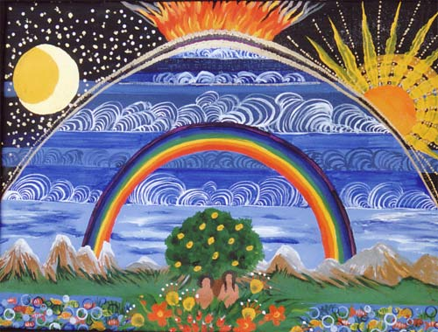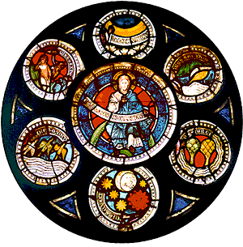24Dann sprach Gott: »Die Erde soll Leben hervorbringen: alle Arten von Vieh und wilden Tieren   
und alles, was auf der Erde kriecht.« So geschah es. 25Gott machte die wilden Tiere und das Vieh und alles, was auf dem Boden kriecht, alle die verschiedenen Arten. Und Gott sah das alles an: Es war gut. 26Dann sprach Gott: »Nun wollen wir Menschen machen, ein Abbild von uns, das uns ähnlich ist! Sie sollen Macht haben über die Fische im Meer, über die Vögel in der Luft,   
über das Vieh und alle Tiere auf der Erde und über alles, was auf dem Boden kriecht.« 27So schuf Gott die Menschen nach seinem Bild, als Gottes Ebenbild schuf er sie und schuf sie als Mann und als Frau. 28Und Gott segnete die Menschen und sagte zu ihnen: »Seid fruchtbar und vermehrt euch! Füllt die ganze Erde und nehmt sie in Besitz! Ich setze euch über die Fische im Meer, die Vögel in der Luft und alle Tiere, die auf der Erde leben, und vertraue sie eurer Fürsorge an.« 29Weiter sagte Gott zu den Menschen: »Als Nahrung gebe ich euch die Samen der Pflanzen und die Früchte, die an den Bäumen wachsen, überall auf der ganzen Erde. 30Den Landtieren aber und den Vögeln und allem, was auf dem Boden kriecht, allen Geschöpfen, die den Lebenshauch in sich tragen,   
weise ich Gräser und Blätter zur Nahrung zu.« So geschah es. 31Und Gott sah alles an,  
was er geschaffen hatte, und sah: Es war alles sehr gut. Es wurde Abend   
und wieder Morgen: **der sechste Tag**.

So entstanden Himmel und Erde mit allem, was lebt. 2Am Siebten Tag hatte Gott  
sein Werk vollendet und ruhte von aller seiner Arbeit aus. 3Und Gott segnete   
den siebten Tag und erklärte ihn zu einem heiligen Tag, der ihm gehört, denn an  
diesem Tag ruhte Gott, nachdem er sein Schöpfungswerk vollbracht hatte.

Umsetzungsidee:

Die Kinder bekommen jeweils 5 Minuten Zeit. (Timer stellen). Zuerst lesen sie den 1. Tag, dann malen sie das Feld vom 1. Tag aus.

Erst nach 5 Minuten wird der 2. Schöpfungstag gelesen und gezeichnet. Beim 6. Schöpfungstag hat sich bewährt, 10 Minuten zur Verfügung zu stellen.

Das Ergebnis könnte so aussehen:

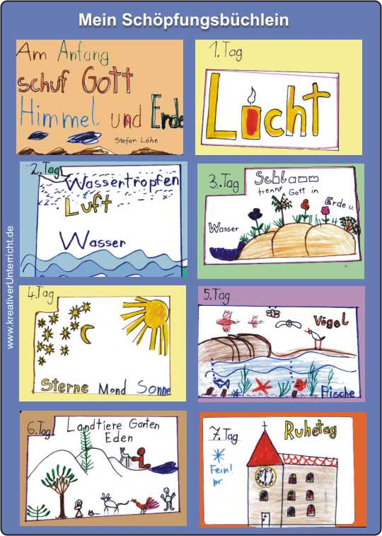

Es kann ins SB eingeklebt werden, auf dem Bibelumschlag aufgeklebt werden (Achtung: Vorlagegrösse anpassen!) oder z.B. als Titelseite eines A5-Notizheftes aufgeklebt werden.

Tipp: Wenn die Seitenränder vor dem Druck dieses Blattes oben und unten auf 04 verkleinert werden, hat alles schön auf A5 Platz.

|  |  |
| --- | --- |
| **Titel** | **1. Tag** |
| **2. Tag** | **3. Tag** |
| **4. Tag** | **5. Tag** |
| **6. Tag** | **7. Tag** |